PEDIDO DE PROVIDÊNCIAS
LUIS DA SILVA, vereador do PTB, com o apoio dos vereadores que abaixo subscrevem, apresentam a Vossa Excelência, nos termos do art. 112 do Regimento Interno, o presente pedido de providências, solicitando a realização de melhorias (reforma) e pintura dos aparelhos da academia de ginástica ao ar livre, existente na Praça Edmundo Hoppe, ao lado da EMEI Elso Servernini, no Bairro Érico Veríssimo, conforme foto a seguir:

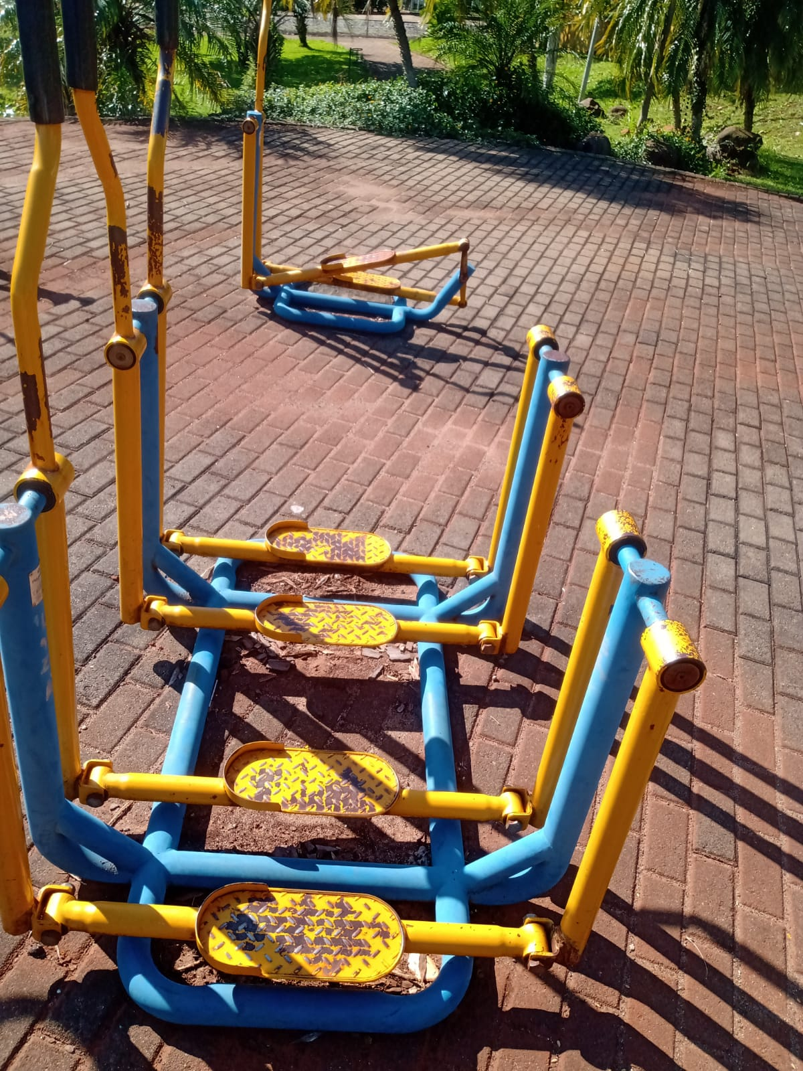

Três Passos,25 de abril de 2022.

LUIS DA SILVA
Vereador da Bancada do PTB

Edivan Baron Flavio Habitzreiter
Vereadores da Bancada do PTB

Nelita Real Gilmar Maier
Vereadores da Bancada do PT

Paulo Sattler
Vereador da Bancada do PDT

